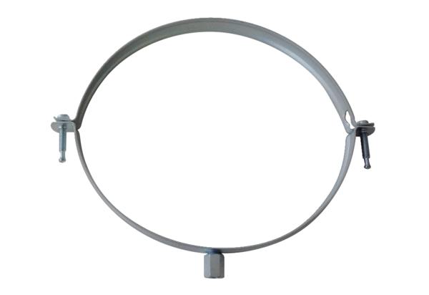Befestigungsschelle MT-LS125Verpackungseinheit: 1 StückSortiment: K
Artikelnummer: 0018.0065Hersteller: MAICO

